Муниципальное бюджетное учреждение
"Горно -Алтайская городская библиотечная система"
Городская библиотека №1

«О, мой Алтай! Когда я выхожу на твои высокие хребты, как плети растянувшиеся по голубому небу, и оттуда, с высоты гляну на твои ущелья, ты встаешь передо мною – мощный, нетронутый, первобытный! Чудная картина!»
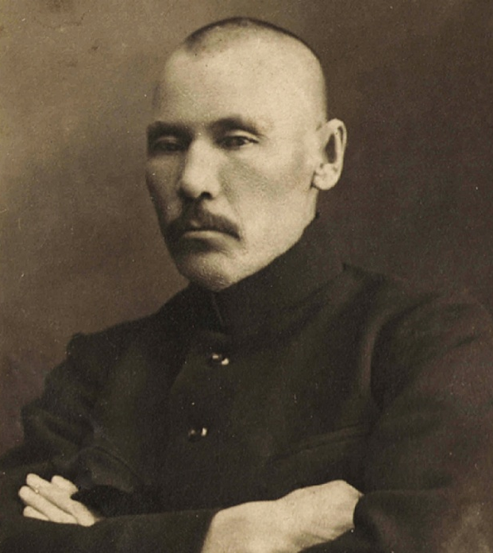

Григорий Иванович Гуркин
(12 января 1870 — 11 октября 1937)

Горно-Алтайск, 2019
6+
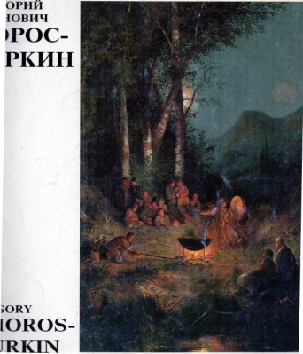
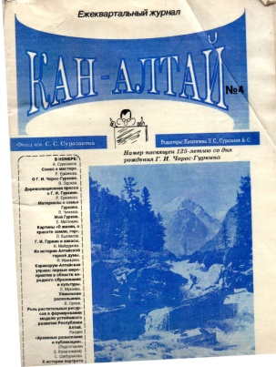
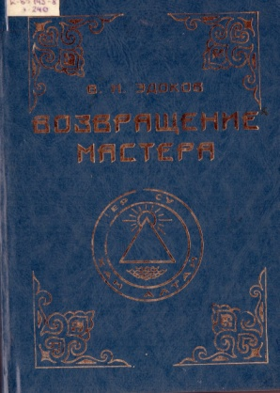
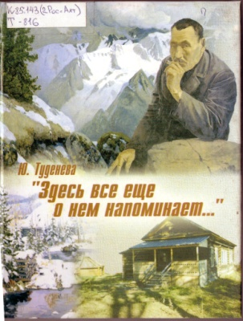
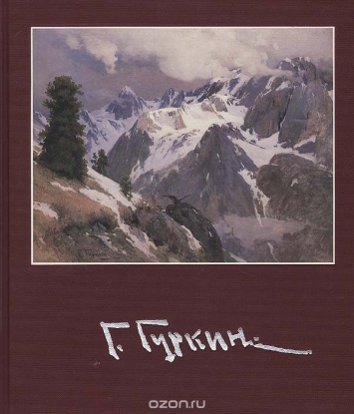

Городская библиотека № 1
Ул П.Кучияк, 45
Тел/факс 6-69-97

Составитель: Розина В.В. Ответственный за выпуск: Попова И.А.
Григорий Иванович Гуркин Родился 12 января 1870 в селении Улала (ныне Горно-Алтайск), в семье кустаря-седельника из древнего рода "чорос" (позднее имя рода, прибавленное к фамилии, составило его псевдоним). С 1878 учился в школе Алтайской духовной миссии, а в свободное время часто посещал иконописную мастерскую, где с радостью выполнял мелкие поручения.
В 13 лет Григорию пришлось закончить образование, но по просьбе начальника миссии отца Макария он еще полтора года работал в иконописной мастерской. Вскоре мастерскую распустили: часть мастеров переехала в Бийск и там образовала артель.
Не осознавая еще своего дарования, Гуркин пытался зарабатывать на жизнь преподаванием: 5 лет работал учителем в Улале, затем в селе Паспауле. Ведя учительскую работу и совершенствуясь в иконописном ремесле, он пополнял запас наблюдений, и все тверже становилось убеждение посвятить себя искусству.
Первым подлинным образцом Гуркинского творчества ранней поры является картина "Жертвенная ночь" или (Камлание), написанная в 1895 году. Она по своему значению является этапным произведением, поскольку в ней, воплотился результат его предшествующего развития, и одновременно, она стала началом его большого пути в искусстве.
В 1896 году Гуркин познакомился с собирателем алтайского фольклора А. В. Анохиным, который увидел в нем зачатки настоящего таланта и уговорил его уехать в Санкт-Петербург
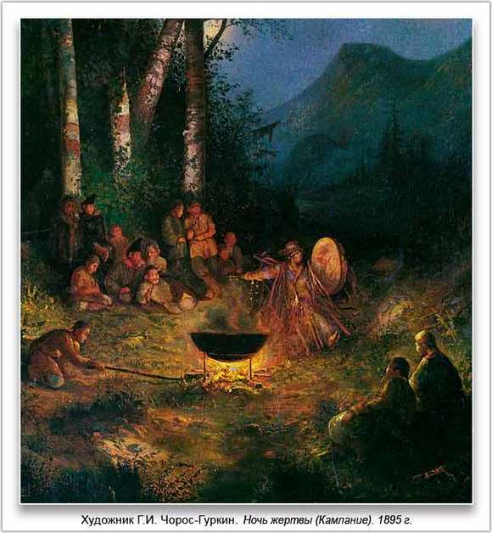

Там Григорий Гуркин предпринял неудачную попытку поступить в Академию художеств со своей картиной «Ночь жертвы». Однако работы алтайского художника-самоучки заметил И. И. Шишкин и пригласил его работать в свою мастерскую.
С Шишкиным начинающий художник проработал только зиму, но это время определило для него многое. За несколько месяцев совместной работы, Г.И. Гуркин получил от него, по существу, все, что ему было необходимо. Годы, проведенные затем в Академии художеств, были посвящены главным образом совершенствованию технического мастерства.
После смерти учителя Г.И. Гуркин вернулся на Алтай. В марте 1899 года художник вновь уехал в Санкт Петербург где подал в совет профессоров Академии прошение о зачислении его в мастерскую А.А. Киселева. Так он становится вольнослушателем его мастерской.
В декабре 1900 года он по состоянию здоровья уезжает на Алтай. Только в конце 1904 года Г.И. Гуркин возвращается в Академию. С февраля 1905 года до 1906 года занятия в Академии художеств прекращаются. Закрытие Академии и отказ от стипендии ставят Г.И. Гуркина в безвыходное положение. Он уезжает на родину.
С 1903 года Гуркин живет в Аносе, небольшом селе, расположенном на левом живописном берегу Катуни. Здесь, у подножия горы Ит-Кая, он построил дом, напротив просторную и светлую мастерскую. Большой сад и пруд, в котором отражались молодые пихты и березы, посаженные его руками.
Шестигранная алтайская юрта в саду, соседство с любимой Катунью, на которую с террасы открывался великолепный вид, разнообразная по краскам природа Аноса и его окрестностей - все это содействовало творческому горению художника, постигавшему тайны мастерства, тайны общения с природой.
Именно в эти годы окончательно формируется основная заповедь его творческого кредо - "быть изобразителем красоты твоей, великий Хан Алтай".
Пробудившееся национальное самосознание заставляло его разносторонне и глубже изучать жизнь своего народа, чтобы нагляднее и убедительнее выразить его в искусстве. Оно же побудило его с этого времени подписывать свои произведения не просто Г.И. Гуркин, а Г.И. Чорос - Гуркин, то есть алтаец из рода Чорос.
Произведением, наиболее полно воплотившим поиски эпического образа алтайской природы, стала картина "Хан Алтай", законченная осенью 1907 года.
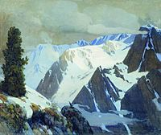

( Художник Г.И.Чорос -Гуркин. Хан Алтай 1907г)

Первая персональная выставка Г.И. Гуркина была открыта в Томске в 1907-1908 годах, где было представлено триста восемь работ.
Вторая персональная выставка Г.И. Гуркина открылась 3 марта 1910 года в Томске. На ней было представлено 242 работы. Лучшие среди них "Озеро Тайменье", знаменитое произведение художника "Озеро горных духов" (обе 1910 г.), "Корона Катуни"(1910).
В марте 1915 года Г.И. Гуркин устаивает свою третью по счету выставку в Томске.
Здесь было все лучшее, созданное Г.И. Гуркиным за двадцать лет творчества.
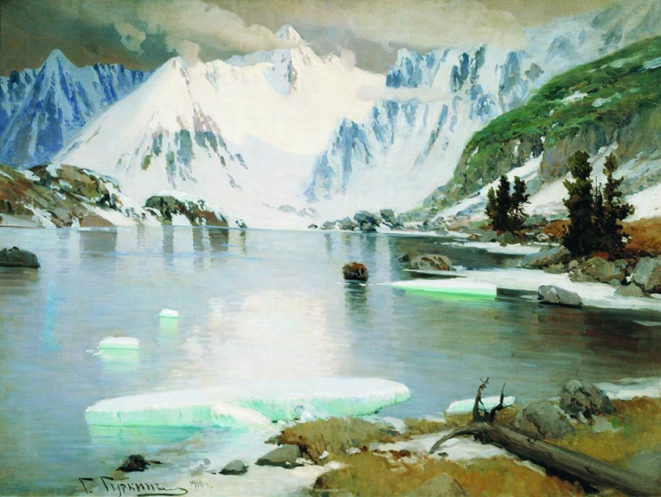

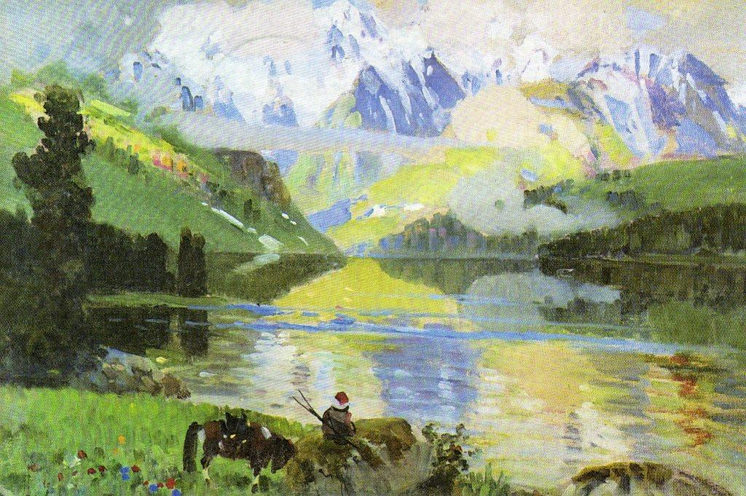
( Художник Г.И.Чорос -Гуркин. Озеро горных духов 1910 г)
( Художник Г.И.Чорос -Гуркин. Тайменье озеро1910 г)

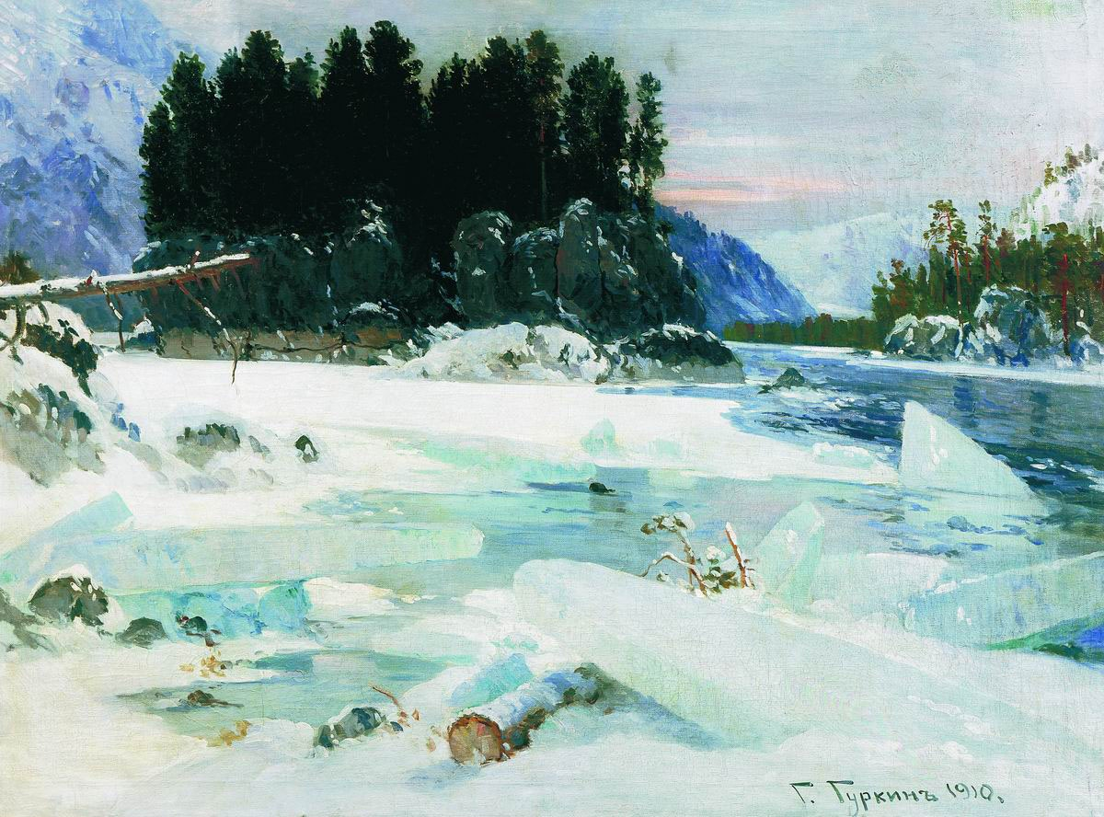
( Художник Г.И.Чорос -Гуркин. Корона Катуни 1910 г)

Г.И. Гуркин любил Алтай вдохновенно и искренне. Он любил свой народ, его историю, самобытность его духовной жизни. Природа и народ сливались в его представлении в обобщенное понятие Родины, которое он называл одним словом Алтай.
Г.И. Гуркин восторженно встретил известие о Великой Октябрьской социалистической революции.
С первых же дней революции Г.И. Гуркин был, втянут в общественно-политические дела. В первой половине декабря 1919 года он вместе с двумя сыновьями (дома остались жена и двое других детей) двинулся по Чуйскому тракту к монгольской границе. Надписи на работах 1920, 1921 года гласят, что пребывание в Монголии было связано с двумя пунктами - небольшим городком северо-западной Монголии Уланком и местечком Улясы.
В середине 1925 года, незадолго до отъезда на Алтай, Г.И. Гуркин переезжает в Кызыл - столицу Тувы. Тувинский период характеризуется тем, что художник убеждается, что только Советская власть есть власть народная и справедливая. Г.И. Гуркин устанавливает связь с родным Алтаем.
Мечтает вернуться на Родину и для этого пишет в октябре 1924 года письмо в Москву в Комиссариат иностранных дел СССР. Прося разрешения вернуться, домой, заверяя Советское правительство, что отдаст все свои силы, опыт и знания делу развития культуры алтайского народа. Такое разрешение он получает и осенью 1925 года отбывает на Алтай.
В конце 1920-х - начале 1930-х годов художник создает ряд полотен классически ясных, цельных по композиции и очень тонких по цвету. Они по-прежнему говорят о его раздумьях над величием и вечностью природы. Одни из этих работ панорамные, другие, "Горное озеро. Вечер"(1926), "Маральник цветет", "На перевале" (обе-1920г.г.)- дают более, камерное решение.
Летом 1934г. по приглашению Екатерины Ивановны Калининой, директора Чемальского совхоза и Дома отдых он написал им большую картину "Белуха с северной стороны, ледник Ак-Кем". Картина написана очень хорошо, красочно и колоритно. Кроме того, по их же заказу - другую картину в Москву тов. Калинину М.И.
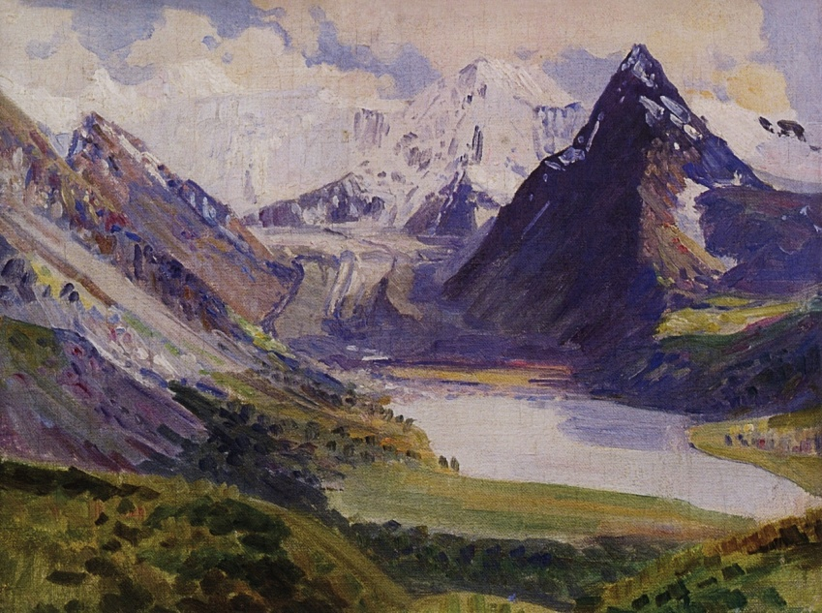
(Г. И. Гуркин. Белуха с северной стороны,
ледник Ак-Кем 1934 г)

В 1937 году Гуркин был обвинен в "контрреволюционной повстанческой деятельности" и в том же году расстрелян вместе со старшим сыном.
Все его работы оказались запрещены до реабилитации в 1956 году. Творческое наследие алтайского живописца насчитывает около 5000 произведений. Наиболее полное собрание картин художника можно увидеть в Республиканском краеведческом музее имени А. В. Анохина.
В 2006 году в Горно-Алтайске открыли памятник знаменитому земляку, здесь же в его честь названа одна из центральных улиц. В селе Анос Чемальского района, в котором он жил с семьёй, в 2006 году был открыт музей.

